**Hyper Text Markup Language** (Lenguaje de marcado de hipertexto). **Hipertexto** quiere decir "texto que contiene enlaces"

<!DOCTYPE html>

<html> Angie bella

</html>

**TITULO**

<!DOCTYPE html>

<html>

<head>

<title>

Mi página web

</title>

</head>

</html>

**Cuerpo**

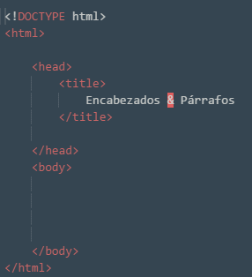

**Encabezado y párrafo**

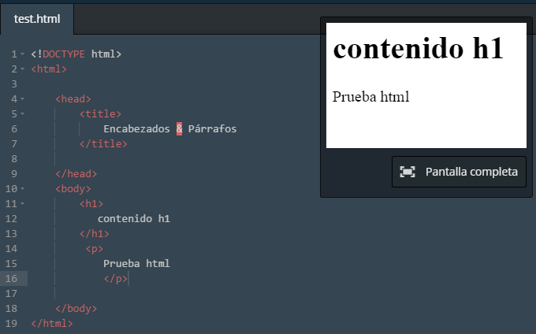

**Enlace**

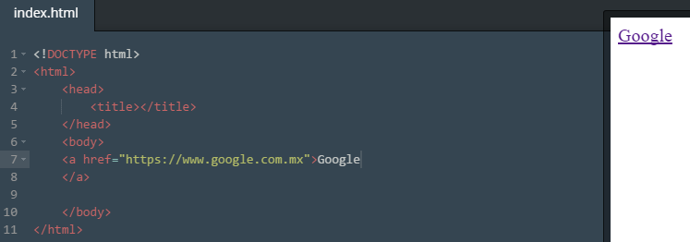

**Imágenes**

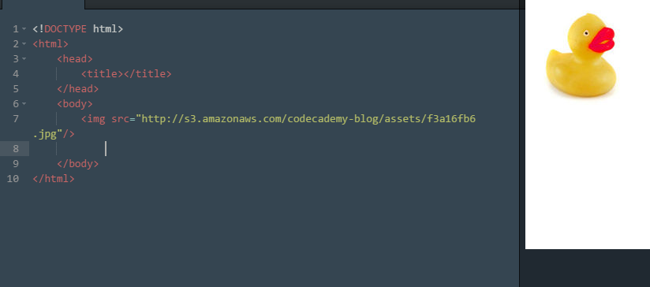

**Ejemplo**

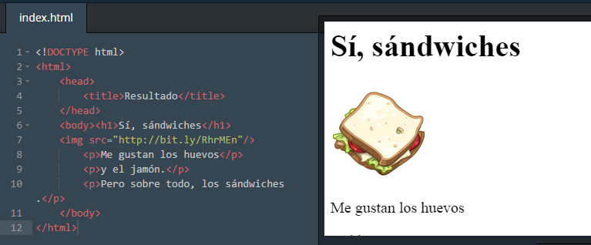

En este caso, tu estructura está hecha de etiquetas <!DOCTYPE>, <html>,<head> y <body>.

Las CSS – **Cascading Style Sheets – (Hojas de estilo en cascada)**